题目一: **商品价目表**

* + 在控制台输出商品价目表。使用\t和\n进行显示格式的控制

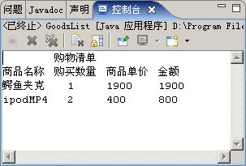

题目二: **在银行存1000元钱，银行一年的利息5%，那一年之后钱变成了多少？**

题目三: **输出mp3信息使用变量存储以下MP3信息，并打印输出**

* + **品牌（brand）：爱国者F928**
  + **重量（weight）：12.4**
  + **电池类型（type）：内置锂电池**
  + **价格（price）：499**

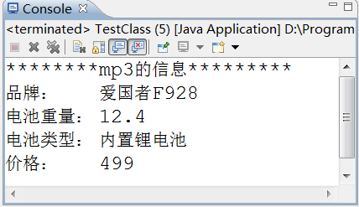

题目四: 赋值练习 学员王浩的Java成绩是80分，学员张萌的Java成绩与王浩的相同，输出张萌的成绩

题目五: 算数运算

* 从控制台输入学员王浩3门课程成绩，编写程序实现

（1）Java课和SQL课的分数之差

（2）3门课的平均分

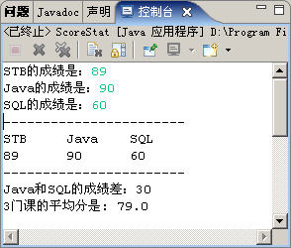

题目六: **输出结果**

**int num1 = 5;**

**int num2 = 2;**

**int a = num1 % num2;**

**int b = num1 / num2;**

**System.out.println(num1 + " % " + num2 + "= " + a);**

**System.out.println(num1 + " / " + num2 + " = " + b);**

**num1++;**

**num2- -;**

**System.out.println("num1 = " + num1);**

**System.out.println("num2 = " + num2);**

题目七: 算数运算

* 根据天数计算周数和剩余的天数
  + 天数由用户输入
  + 输出周数与剩余天数

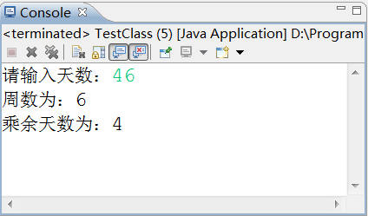

题目八: 算数运算

实现面积的计算

* + 用户输入圆的半径
  + 输出圆的面积

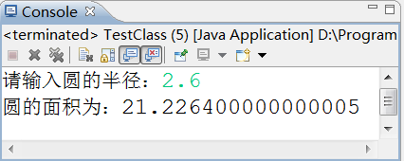

题目九

* 实现一个数字加密器，加密规则是：

加密结果 = （整数*10+5）/2 + 3.14159，加密结果仍为一整数

**提示：**

**// 原始数据**

**int data = 100;**

**// 加密计算**

**int result = (data * 10 + 5) / 2 + (int) 3.14159;**

题目十: 布尔类型数据

从控制台输入张三同学的成绩，与李四的成绩（80分）比较，输出“张三的成绩比李四的成绩高吗?” 的判断结果

题目十一: if结构

如果张浩的Java考试成绩大于98分，张浩就能获得一个MP4作为奖励

题目十二: if结构

张浩Java成绩大于98分，而且音乐成绩大于80分，老师奖励他；或者Java成绩等于100分，音乐成绩大于70分，老师也可以奖励他

题目十三: if_else

**如果张浩Java考试成绩大于98分，老师就奖励他一个MP4，否则老师就罚他进行编码**

题目十四: if结构

**会员信息录入**

* + 录入会员信息
  + 判断录入的会员号是否合法

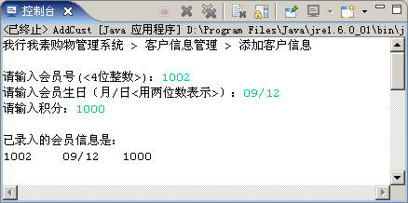

题目十五: 用户输入两个数a、b。如果a能被b整除或a加b大于1000，则输出a；否则输出b

**提示：  
 if ((a % b == 0) || (a + b > 100)) {**

**System.out.println(a);**

**} else {**

**System.out.println(b);**

**}**

题目十六: 多重if结构

对学员的结业考试成绩评测

成绩>=90 ：优秀

成绩>=80 ：良好

成绩>=60 ：中等

成绩<60 ：差

题目十七:

我想买车，买什么车决定于我在银行有多少存款

如果我的存款超过500万，我就买凯迪拉克

否则，如果我的存款超过100万，我就买帕萨特

否则，如果我的存款超过50万，我就买依兰特

否则，如果我的存款超过10万，我就买奥托

否则，我买捷安特

题目十八:

会员购物时，根据积分的不同享受不同的折扣

* + 计算会员购物时获得的折扣

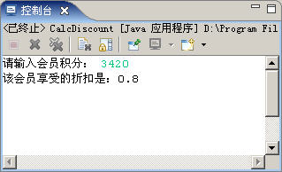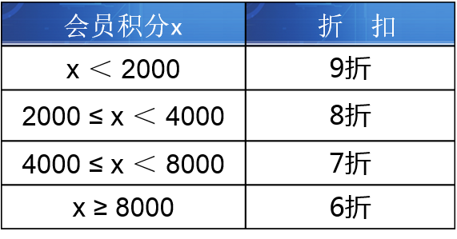

题目十九: 嵌套if

**学校举行运动会，百米赛跑跑入10秒内的学生有资格进决赛，根据性别分别进入男子组和女子组**

* **要判断是否能够进入决赛**
* **在确定进入决赛的情况下，还要判断是进入男子组，还是进入女子组**

**if(score<=10){**

**if(gender.equals("男")){**

**System.out.println("进入男子组决赛！");**

**}else if(gender.equals("女")){**

**System.out.println("进入女子组决赛！");**

**}**

**}else{**

**System.out.println("淘汰！");**

**}**

题目二十: if嵌套

* + 普通顾客购物满100元打9折；会员购物打8折；会员购物满200元打7.5折

题目二十一: switch结构 if结构

小王参加计算机编程大赛

如果获得第一名，将参加麻省理工大学组织的1个月夏令营

如果获得第二名，将奖励惠普笔记本电脑一部

如果获得第三名，将奖励移动硬盘一个

否则，不给任何奖励